Медицинская аварийная ситуация vs микротравма в медицинской организации: в чем разница и как расследовать
«Санэпидконтроль. Охрана труда» №2 2024 / Медицина
В статье расскажем, в чем заключается разница между медицинской аварийной ситуацией и микротравмой в медицинской организации, как организовать учет, расследование и распределить ответственность на примере КГБУЗ «Краевая клиническая больница».

Термины и определения
В связи с поправками в ТК РФ, внесенными в 2022г., и выходом Приказа Минтруда России от 15.09.2021 № 632н «Об утверждении рекомендаций по учету микроповреждений (микротравм) работников» у специалистов по охране труда медицинских организациях возникло очень много вопросов о том, что такое микротравмы, а что — медицинская аварийная ситуация, как разграничить ответственность и соблюдать требования трудового и санитарного законодательств.
Микроповреждения (микротравмы) — ссадины, кровоподтеки, ушибы мягких тканей, поверхностные раны и другие повреждения, полученные работниками и другими лицами, участвующими в производственной деятельности работодателя, при исполнении ими трудовых обязанностей или выполнении какой-либо работы по поручению работодателя (его представителя), а также при осуществлении иных правомерных действий, обусловленных трудовыми отношениями с работодателем либо совершаемых в его интересах, не повлекшие расстройства здоровья или наступление временной нетрудоспособности (ст 226 ТК РФ).
Медицинская аварийная ситуация — порезы и уколы инструментами, контаминированными кровью и другими биологическими жидкостями, в том числе от ВИЧ-инфицированных пациентов, больных гепатитом В, С или сифилисом, а также попадание крови и других биологических жидкостей на слизистые ротоглотки, носа и глаз (СанПиН 3.3686-21 «Санитарно-эпидемиологические требования по профилактике инфекционных болезней»).
На первый взгляд и там, и там — порезы/уколы, но суть разная: медицинская аварийная ситуация возникает в ходе оказания медицинский помощи, в частности при проведении медицинских манипуляций, и попадания биологический жидкости на работника, а миктротравма возникает в ходе оказания медицинской помощи, но уже без проведения медицинских манипуляций, в результате которых может быть загрязнение и попадание биологической жидкости.
Напомним, что потенциально опасные биологические жидкости пациентов — это (п. 596 СанПиН 3.3686-21):
Поэтому в первую очередь для медицинских организаций необходимо установить четкое разграничение. Это нужно для того, чтобы выстроить организационные процессы, обеспечить и в том, и в другом случае расследование, оформление соответствующей документации и соблюдение требований трудового и санитарного законодательства.
Поэтому в нашей организации мы установили следующее: к микроповреждениям (микротравмам) относятся все ссадины, кровоподтеки, ушибы мягких тканей, поверхностные раны и другие повреждения, ЗА ИСКЛЮЧЕНИЕМ порезов и уколов, полученных в ходе использования МЕДИЦИНСКИХ инструментов, контаминированных кровью и другими биологическими жидкостями.

Нормативная база
Медицинские организации при расследовании микротравм помимо ТК РФ должны руководствоваться и Рекомендациями по учету микроповреждений (микротравм) работников, утв. Приказом Минтруда России от 15.09.2021 № 632н (далее — РУМ).
Расследование и учет медицинских аварий проводят в соответствии с СанПиН 3.3686-21 «Санитарно-эпидемиологические требования по профилактике инфекционных болезней».
О микротравмах и аварийной ситуации упоминается и в Правилах по охране труда в медицинских организациях, утв. Приказом Минтруда России от 18.12.2020 № 928н.
Рассмотрим эти требования подробно.

Требования НПА по охране труда при расследовании микротравм
На основе РУМ мы составили алгоритм расследования микротравмы.
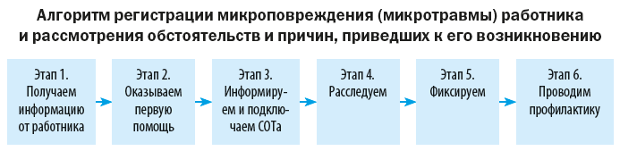
Прокомментируем алгоритм.
1. Получаем информацию от работника
Пострадавший работник информирует о том, что он получил микротравму, непосредственного руководителя
2. Оказываем первую помощь
Непосредственный руководитель после получения информации о микроповреждении (микротравме) работника обязан убедиться в том, что пострадавшему оказана необходимая первая помощь и (или) медицинская помощь (при необходимости). Медицинский работник, который оказывал первую или медицинскую помощь, должен сообщить диагноз руководителю пострадавшего и (или) СОту. Рекомендуем медработнику занести сведения в журнал обращений (ч. 6 гл. 2 РУМ).
Этап 3. Информируем и подключаем СОТа
Непосредственный или вышестоящий руководитель должен незамедлительно информировать любым общедоступным способом специалиста по охране труда или лицо, назначенное ответственным за организацию работы по охране труда приказом (распоряжением) работодателя, или другого уполномоченного работодателем работника (далее — уполномоченное лицо) о микроповреждении (микротравме) работника.
При этом необходимо указать:
• фамилию, имя, отчество (при наличии) пострадавшего работника;
• должность, структурное подразделение;
• место, дату и время получения работником микроповреждения (микротравмы);
• краткую информацию об обстоятельствах получения работником микроповреждения (микротравмы).
4. Расследуем
СОТ расследует микротравму, для чего:
• запрашивает объяснение пострадавшего работника;
• проводит осмотр места происшествия;
• привлекает оповещаемое лицо (руководитель структурного подразделения) проводит опрос очевидцев (при необходимости).
При получении информации о микроповреждении (микротравме) работника необходимо провести расследование обстоятельств и причин, приведших к ее возникновению, в срок до 3 календарных дней.
При возникновении обстоятельств, объективно препятствующих завершению в указанный срок рассмотрения обстоятельств и причин, приведших к возникновению микроповреждения (микротравмы) работника, в т. ч. по причине отсутствия объяснения пострадавшего работника, можно продлить срок рассмотрения обстоятельств и причин, приведших к возникновению микроповреждения (микротравмы) работника, но не более чем на 2 календарных дня (п. 8 РУМ).
При необходимости к рассмотрению обстоятельств и причин, приведших к возникновению микроповреждений (микротравм) работника, привлекается непосредственный или вышестоящий руководитель, руководитель структурного подразделения, проводится опрос очевидцев.
Обратите внимание!
Работник имеет право лично или через своих представителей участвовать в рассмотрении причин и обстоятельств событий, приведших к возникновению микроповреждений (микротравм).
Работодателю рекомендуется привлекать пострадавшего работника лично или через своих представителей, включая представителей выборного органа первичной профсоюзной организации, к рассмотрению обстоятельств и причин, приведших к возникновению микроповреждения (микротравмы), а также ознакомить его с результатами указанного рассмотрения.
Этап 5. Фиксируем
СОТ фиксирует микротравму — оформляет справку/акт (пример 1) и вносит запись в журнал (пример 2).
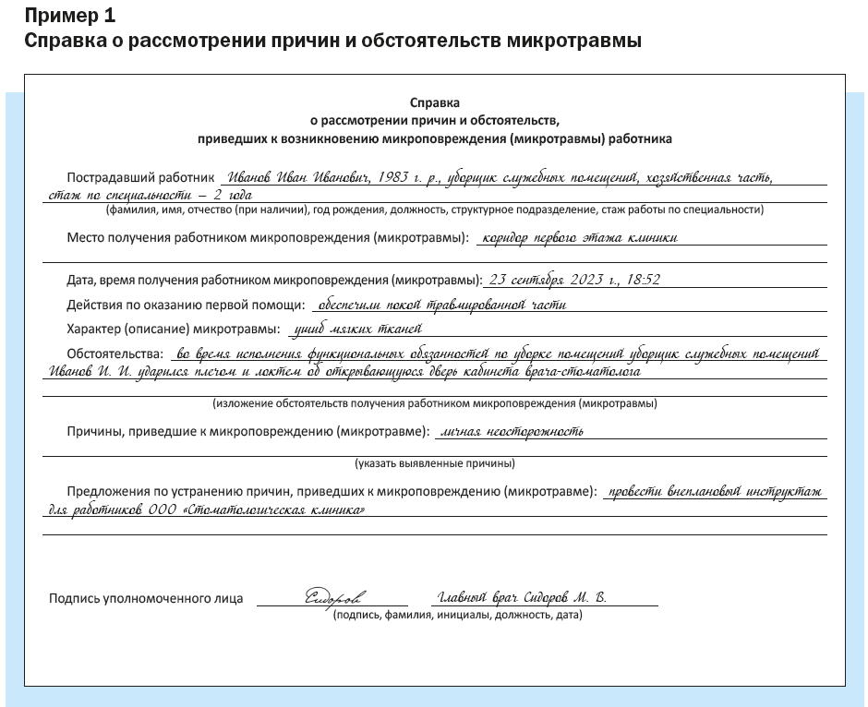
Основанием для регистрации микроповреждения (микротравмы) работника и рассмотрения обстоятельств и причин, приведших к его возникновению, является обращение пострадавшего к своему непосредственному или вышестоящему руководителю (п. 5 РУМ).

